МИНИСТЕРСТВО ОБРАЗОВАНИЯ КУЗБАССА

ГПОУ «ЮРГИНСКИЙ ТЕХНОЛОГИЧЕСКИЙ КОЛЛЕДЖ»
ИМ. ПАВЛЮЧКОВА Г.А.
Отделение АиТ

изучение булевых опреций

МЕТОДИЧЕСКИЕ УКАЗАНИЯ
ПО ПРАКТИЧЕКОЙ РАБОТЕ № 15

МДК.01.02 разработка интерфейсов пользователя
Специальность 09.02.09 Веб-разработка

Составитель
Соболева Д. А.

2025 г.
Цель: освоить и закрепить приёмы работы с булевыми операциями.
Задание:
Задание 1.
Максимально точно воспроизведите картинку с иллюстрацией, представленную ниже. Опирайтесь на только что приобретенные навыки работы с градиентами.
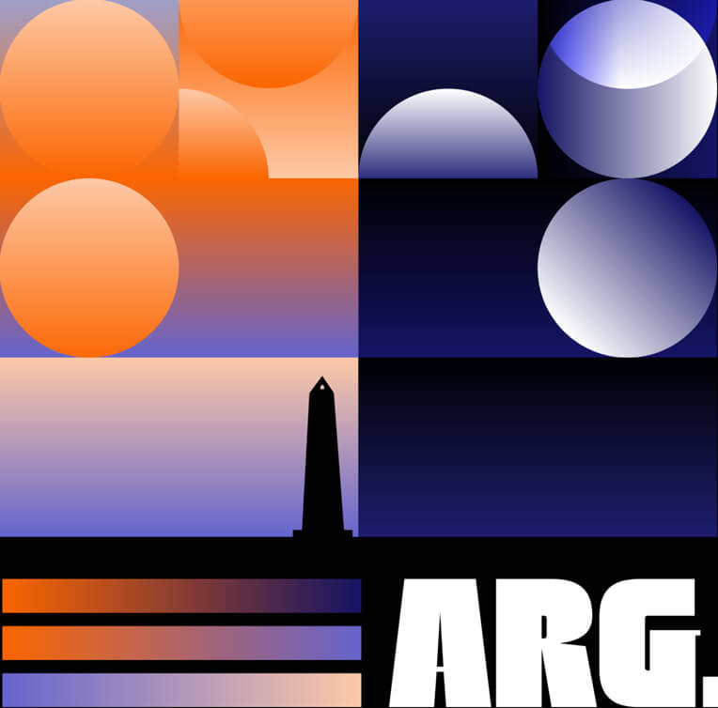
Задание 2.
Установите все три расширения для градиентов, с которыми познакомились в лекционном материале.
Задание 3.
Нарисуйте любые три фигуры и самостоятельно настройте различные градиенты. После этого создайте дубликаты этих фигур и примените к ним плагин Chromatic Figma.

